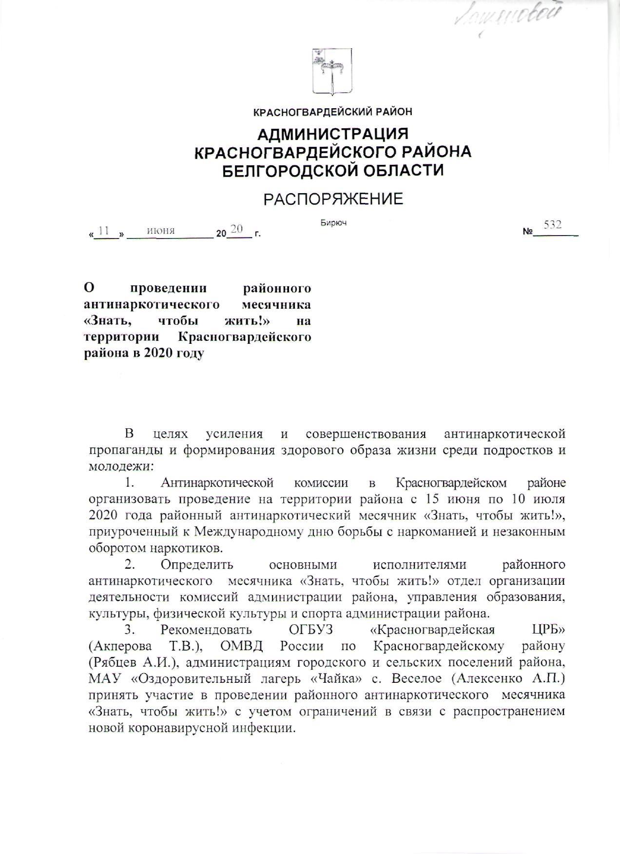
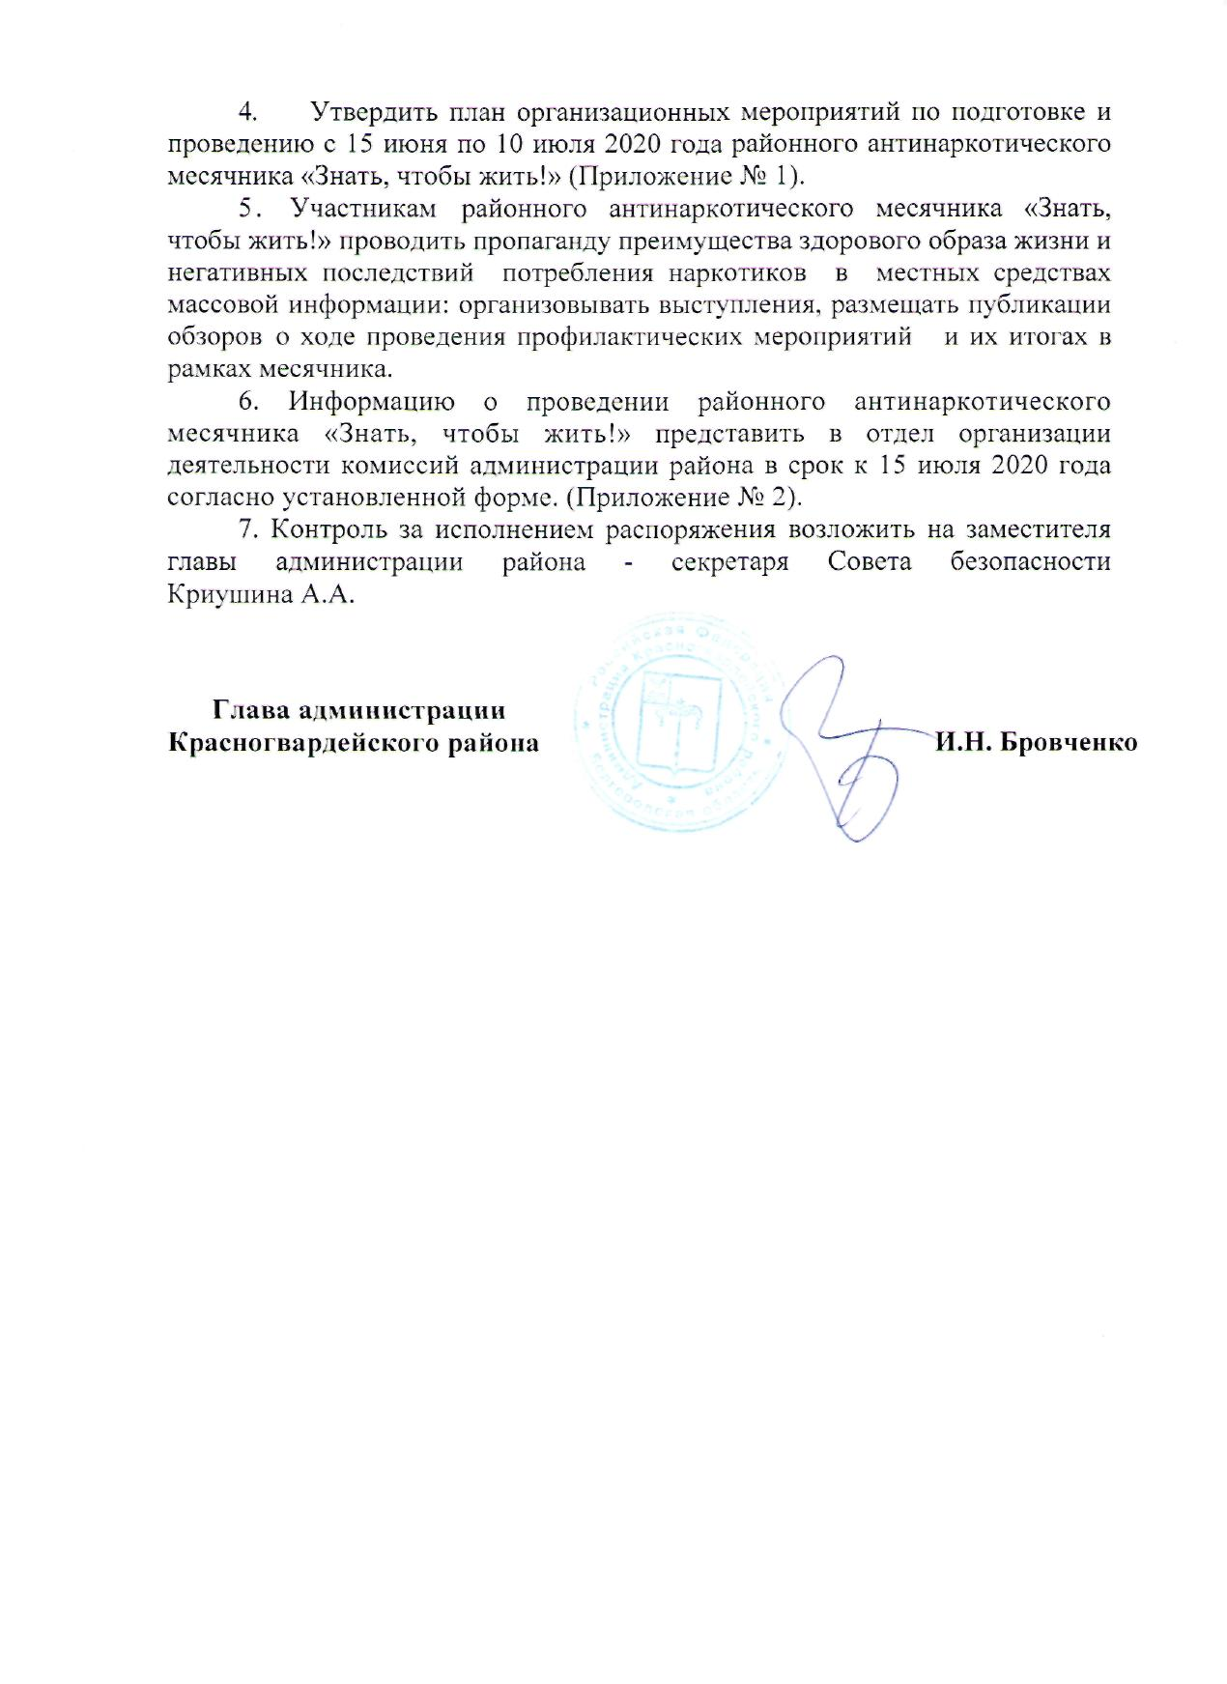

Приложение № 1 Утвержден
распоряжением администрации
Красногвардейского района
от 11 июня 2020 года №532

П Л А Н
организационных мероприятий по подготовке и проведению с 15 июня по 10 июля 2020 года районного антинаркотического месячника
«Знать, чтобы жить!»

№ п/п | Содержание проводимых мероприятий | Сроки проведения | Ответственные исполнители и участники
1 | 2 | 3 | 4
1. | Разработка и утверждение распорядительных актов, комплексных планов профилактических, информационно-пропагандистских мероприятий по участию в подготовке и проведении районного антинаркотического месячника «Знать, чтобы жить!» с использованием информационных ресурсов сети Интернет | до 15 июня | Антинаркотическая комиссия района, управления образования, культуры, физической культуры и спорта администрации района, ОГБУЗ «Красногвардейская ЦРБ»(по согласованию), ОМВД России по Красногвардейскому району (по согласованию), главы администраций городского и сельских поселений района, МАУ «Оздоровительный лагерь «Чайка» с. Веселое
2. | Проведение заседания антинаркотической комиссии района по вопросу организации и проведения районного антинаркотического месячника «Знать, чтобы жить!» | До 15 июня | Антинаркотическая комиссия района, управления образования, культуры, физической культуры и спорта администрации района, ОГБУЗ «Красногвардейская ЦРБ» (по согласованию), ОМВД России по Красногвардейскому району (по согласованию),главы администраций городского и сельских поселений района
3. | Размещение в СМИ информации о мероприятиях, проводимых в ходе месячника | 15 июня - 10 июля | Управления образования, культуры, физической культуры и спорта администрации района, ОГБУЗ «Красногвардейская ЦРБ» (по согласованию), ОМВД России по Красногвардейскому району (по согласованию), МАУ «Оздоровительный лагерь «Чайка» с. Веселое
4. | Организация и проведение информационно-пропагандистских мероприятий в местах организованного досуга молодежи под лозунгом «Мы за здоровый образ жизни!» согласно разработанным планам (в случае снятия ограничений) | 15 июня - 10 июля | Управления образования, культуры, физической культуры и спорта администрации района, ОГБУЗ «Красногвардейская ЦРБ» (по согласованию), ОМВД России по Красногвардейскому району (по согласованию), главы администраций городского и сельских поселений района, МАУ «Оздоровительный лагерь «Чайка» с. Веселое
5. | Организация и проведение интерактивных площадок с использованием информационных ресурсов, направленных на формирование у детей и подростков мотивации к ведению здорового образа жизни и негативного отношения к употреблению наркотиков и иных психоактивных веществ, алкоголя и курению табака на тему: «Будь здоров, если хочешь быть здоров» | 15 июня - 10 июля | Управления образования, культуры, физической культуры и спорта администрации района, ОГБУЗ «Красногвардейская ЦРБ» (по согласованию), главы администраций городского и сельских поселений района, МАУ «Оздоровительный лагерь «Чайка» с. Веселое
6. | Размещение в сети Интернет информационных сообщений о проведении Международного дня борьбы со злоупотреблением наркотическими средствами и их незаконным оборотом | 26 июня | Управления образования, культуры, физической культуры и спорта администрации района, ОГБУЗ «Красногвардейская ЦРБ» (по согласованию), главы администраций городского и сельских поселений района, МАУ «Оздоровительный лагерь «Чайка» с. Веселое
7. | Проведение профилактических мероприятий по обследованию зданий и прилегающих территорий образовательных организаций, летних оздоровительных лагерей на предмет обнаружения мест возможного хранения наркотических средств и приспособлений для их потребления (в случае снятия ограничений) | 15 июня - 10 июля | Управления образования администрации района, МАУ «Оздоровительный лагерь «Чайка» с. Веселое, Антинаркотическая комиссия, ОМВД России по Красногвардейскому району (по согласованию), главы администраций городского и сельских поселений района
8. | Организация размещения виртуальных антинаркотических выставок | 15 июня - 10 июля | Управление культуры администрации района
9. | Проведение оперативно - профилактических мероприятий в местах массового отдыха населения с целью выявления лиц, находящихся в состоянии наркотического опьянения, сбывающих наркотические средства и психотропные вещества и вовлекающих молодежь в преступную деятельность, связанную с незаконным оборотом наркотиков (в случае снятия ограничений) | 15 июня - 10 июля | Главы администраций городского и сельских поселений района, ОМВД России по Красногвардейскому району (по согласованию)
10. | Размещение в средствах массовой информации статей и материалов, раскрывающих социальную опасность наркомании для общества, а также выступления в местных средствах массовой информации с целью пропаганды здорового образа жизни, профилактики немедицинского потребления наркотиков | 15 июня - 10 июля | Управления образования, культуры, физической культуры и спорта администрации района, ОГБУЗ «Красногвардейская ЦРБ» (по согласованию), ОМВД России по Красногвардейскому району (по согласованию), главы администраций городского и сельских поселений района, МАУ «Оздоровительный лагерь «Чайка» с. Веселое, АНО «Редакция газеты «Знамя труда»,МАУ «ТЕЛЕРАДИОКОМПАНИЯ «БИРЮЧ»
11. | Информирование о результатах проведения районного антинаркотического месячника «Знать, чтобы жить!» | к 15 июля | Управления образования, культуры, физической культуры и спорта, ОГБУЗ «Красногвардейская ЦРБ» (по согласованию), ОМВД России по Красногвардейскому району (по согласованию),главы администраций городского и сельских поселений района, МАУ «Оздоровительный лагерь «Чайка» с. Веселое, АНО «Редакция газеты «Знамя труда», МАУ «ТЕЛЕРАДИОКОМПАНИЯ «БИРЮЧ»
12. | Подведение итогов областного антинаркотического месячника «Знать, чтобы жить!», информирование Управления региональной безопасности администрации Губернатора области | 20 июля | Антинаркотическая комиссия района

Приложение № 2
к распоряжению администрации
Красногвардейского района
от 11 июня 2020 года №532
100

С В Е Д Е Н И Я
об итогах проведения районного антинаркотического
месячника «Знать, чтобы жить!»
на территории Красногвардейского района
с 15 июня по 10 июля 2020 года
№  п/п | Наименование мероприятий | Сведения о проведенных мероприятиях |  |  | Примечание
 |  | 2020 г. |  | 2019 г.
1 | 2 | 3 |  | 4 | 5
- Характеристика населения муниципального района
1.1. | Численность несовершеннолетних и молодежи, проживающих на территории муниципального образования, в возрасте:
1.1.1. | от 14 до 29 лет :
 | (процент от общего числа населения территории):
1.1.2 | в том числе: 14 - 17 лет
 | (процент от общего числа несовершеннолетних жителей территории):
1.1.3 | от 18 до 30 лет
 | (процент от общего числа населения территории):
1.2. | Состоит на профилактическом учете потребителей наркотических средств, психотропных веществ и их аналогов:
1.2.1. | в территориальном органе МВД России на районном уровне, всего:
 | а) несовершеннолетних:
 | б) молодежи в возрасте от 18 до 29 лет:
1.2.2. | в медицинских учреждениях, всего:
 | а) с диагнозом "наркомания"
 | несовершеннолетних:
 | молодежи в возрасте от 18 до 29 лет:
 | б) за немедицинское потребление наркотиков:
 | несовершеннолетних:
 | молодежи в возрасте от 18 до 29 лет:
2. Организационные профилактические и информационно-пропагандистские мероприятия, проведенные в ходе месячника
2.1. | В ходе месячника проведено различных профилактических и информационно-пропагандистских антинаркотических мероприятий, всего:
 | а) в общеобразовательных учреждениях:
 | в них приняло участие:
 | б) в детских оздоровительных лагерях с дневным пребыванием:
 | в них приняло участие:
 | в) в детских загородных оздоровительных лагерях:
 | в них приняло участие:
 | г) в муниципальных библиотеках:
 | в них приняло участие:
 | д) в домах культуры:
 | в них приняло участие:
 | е) во дворцах спорта:
 | в них приняло участие:
 | ж) в физкультурно-оздоровительных комплексах:
 | в них приняло участие:
 | з) на дворовых спортивно-досуговых площадках:
 | в них приняло участие:
2.2. | Организовано выступлений в средствах массовой информации в ходе месячника:
 | - на радио
 | - по телевидению
 | - публикации в печатных изданиях
2.3. | Издано информационно-пропагандистских материалов в ходе подготовки и проведения месячника (видов/тираж):
 | - информационно-методических рекомендаций (на бумажных носителях)
 | - плакатов
 | - листовок
 | - буклетов
 | - информационно-методических материалов (на электронных носителях)
2.4. | Проведены иные мероприятия (содержание отразить в пояснительной аналитической записке)
3. Проведение в ходе месячника оперативно-профилактических мероприятий
3.1. | В ходе проведенных оперативно-профилактических мероприятий проверено культурно-развлекательных заведений, всего:
 | в том числе:
3.1.1. | - кафе
 | внесено предписаний
 | - из них на открытых площадках
 | внесено предписаний
3.1.2. | - баров
 | внесено предписаний
3.1.3. | - ночных клубов
 | внесено предписаний
3.1.4. | - развлекательных центров
 | внесено предписаний
3.1.5. | других культурно-развлекательных заведений (укажите)
 | внесено предписаний
3.2. | Общее количество составленных административных протоколов в ходе проводимого месячника, всего:
 | из них в отношении:
3.2.1. | несовершеннолетних, всего:
 | в том числе:
 | - ст. 6.8 Кодекса Российской Федерации об административных правонарушениях, всего:
 | - ст. 6.9 Кодекса Российской Федерации об административных правонарушениях, всего:
 | - ст. 20.20, ч. 2 Кодекса Российской Федерации об административных правонарушениях, всего:
 | - ст. 20.21 Кодекса Российской Федерации об административных правонарушениях, всего:
3.2.2. | граждан в возрасте 18 - 30 лет, всего:
 | в том числе:
 | - ст. 6.8 Кодекса Российской Федерации об административных правонарушениях, всего:
 | - ст. 6.9 Кодекса Российской Федерации об административных правонарушениях, всего:
 | - ст. 6.10 Кодекса Российской Федерации об административных правонарушениях, всего:
 | - ст. 6.13 Кодекса Российской Федерации об административных правонарушениях, всего:
 | - ст. 20.20, ч. 2 Кодекса Российской Федерации об административных правонарушениях, всего:
 | - ст. 20.21 Кодекса Российской Федерации об административных правонарушениях, всего:
 | - ст. 20.22 Кодекса Российской Федерации об административных правонарушениях, всего:
3.2.3. | граждан старше 30 лет, всего:
 | в том числе:
 | - ст. 6.8 Кодекса Российской Федерации об административных правонарушениях, всего:
 | - ст. 6.9 Кодекса Российской Федерации об административных правонарушениях, всего:
 | - ст. 6.10 Кодекса Российской Федерации об административных правонарушениях, всего:
 | - ст. 6.13 Кодекса Российской Федерации об административных правонарушениях, всего:
 | - ст. 20.20, ч. 2 Кодекса Российской Федерации об административных правонарушениях, всего:
 | - ст. 20.22 Кодекса Российской Федерации об административных правонарушениях, всего:
3.3. | Направлено на медицинское освидетельствование на состояние наркотического (алкогольного) опьянения, всего:
 | - несовершеннолетних, всего:
 | в том числе на наркотическое опьянение
 | - граждан в возрасте от 18 до 30 лет, всего:
 | в том числе на наркотическое опьянение
 | - граждан старше 30 лет, всего
 | в том числе на наркотическое опьянение
3.4. | Освидетельствовано на состояние наркотического (алкогольного) опьянения, всего:
 | - несовершеннолетних, всего:
 | в том числе на наркотическое опьянение
 | - граждан в возрасте от 18 до 30 лет, всего:
 | в том числе на наркотическое опьянение
 | - граждан старше 30 лет, всего:
 | в том числе на наркотическое опьянение
3.5. | По итогам освидетельствования:
3.5.1. | выявлено лиц, находящихся в состоянии алкогольного опьянения, всего:
 | в том числе:
 | - несовершеннолетних
 | - граждан в возрасте от 18 до 30 лет
 | - граждан старше 30 лет
3.5.2. | получены положительные тесты, подтверждающие немедицинское потребление наркотических средств, психотропных веществ и их аналогов, всего:
 | в том числе:
 | - несовершеннолетними
 | - гражданами в возрасте от 18 до 30 лет
 | - гражданами старше 30 лет
 | из них выявлено лиц, находящихся в состоянии наркотического опьянения, всего:
 | в том числе:
 | - несовершеннолетних
 | - граждан в возрасте от 18 до 30 лет
 | - граждан старше 30 лет
3.6. | Количество полученных отказов от проведения освидетельствования на состояние алкогольного опьянения, всего:
 | в том числе:
 | - несовершеннолетних
 | - граждан в возрасте от 18 до 30 лет
 | - граждан старше 30 лет
3.7. | Количество полученных отказов от проведения освидетельствования на состояние наркотического опьянения, всего:
 | в том числе:
 | - несовершеннолетних
 | - граждан в возрасте от 18 до 30 лет
 | - граждан старше 30 лет
4. | Подготовлено и направлено информаций с предложениями об устранении причин и условий, способствующих распространению наркомании, токсикомании и алкоголизма среди несовершеннолетних | Содержание принятых мер отразить в пояснительной аналитической записке, прилагаемой к данным статистическим сведениям
Примечание:
1. Обращаем внимание, что к данным статистическим сведениям прилагается пояснительная аналитическая записка с описанием проведенных профилактических и информационно-пропагандистских мероприятий, а именно: название мероприятий, цель мероприятий, краткое содержание, категории участников, возраст участников, количество участников. Кроме того, в пояснительной записке необходимо указывать суммы израсходованных денежных средств в рамках финансирования подпрограммы 2 «Профилактика немедицинского потребления наркотических средств, психотропных веществ и их аналогов, противодействие их незаконному обороту на территории Красногвардейского района» муниципальной программы «Обеспечение безопасности жизнедеятельности населения и территорий Красногвардейского района», с обязательным указанием приобретенного товара и количества. (если денежные средства расходовались)
2. Статистические сведения и прилагаемая к ним пояснительная аналитическая записка представляются в отдел организации деятельности комиссий администрации Красногвардейского района к 15 июля 2020 года.

